УДК 004.89

Гибридная интеллектуальная информационная система коррекции морщин на фотографиях
The hybrid intelligent information system for correction of wrinkles in the photos

Ю.Е. Гапанюк, М.В. Черненький, И.С. Рогов, Д.А. Федосеев

Москва, МГТУ им. Н.Э. Баумана

Y.E. Gapanyuk, M.V. Chernenkiy, A.V. Ivannikov, I.S. Rogov, D.A. Fedoseev

Moscow, Bauman Moscow State Technical University
Аннотация. В статье рассмотрены принципы работы программного модуля коррекции морщин на фотографиях в форме гибридной интеллектуальной информационной системы (ГИИС). Модуль обнаружения и выделения морщин использует в своей работе двумерные фильтры на основе вейвлетов Габора. При использовании фильтра на черно-белом изображении с последующим применением порогового фильтра сроится черно-белая маска, которая будет использоваться для указания участков изображения, которые необходимо закрасить. Модуль замены выделенных участков кожи использует алгоритм Multi-Scale Neural Patch Synthesis. Преимущества этого метода состоят в довольно высокой скорости работы (порядка 30 секунд при использовании графического процессора) и качестве синтезируемых текстур при использовании изображений с хорошей детализацией. Высокое качество работы метода достигается за счет комбинирования двух нейронных сетей, одна из которых генерирует содержание закрашиваемой части изображения, а другая производит синтезирование текстур при помощи алгоритма PatchMatch.
Ключевые слова: гибридная интеллектуальная информационная система (ГИИС), коррекция морщин, фильтр Габора, алгоритм Multi-Scale Neural Patch Synthesis.
Abstract. The article discusses the principles of the program module of wrinkle correction in the photos in the form of a hybrid intelligent information system (HIIS). The wrinkle detection and selection module use two-dimensional filters based on Gabor wavelets in its work. When using a filter on a black and white image and then applying a threshold filter, a black and white mask will be built, which will be used to indicate the areas of the image that need to be painted over. The module of the replacement of selected areas of the skin uses the Multi-Scale Neural Patch Synthesis algorithm. The advantages of this method are quite high speed (about 30 seconds when using a GPU) and the quality of synthesized textures when using images with good detail. The high quality of the method is achieved by combining two neural networks, one of which generates the content of the painted part of the image, and the other synthesizes textures using the PatchMatch algorithm.
Keywords: hybrid intelligent information system (HIIS), wrinkle correction, Gabor filter, Multi-Scale Neural Patch Synthesis algorithm.
Окрашивание или замена участков изображения при условии сохранения оригинального и однородного вида изображения остается одной из актуальных задач обработки изображений. В частности, это задача удаления и исправления видимых дефектов кожи лица.
В настоящее время существуют приложения и веб-сервисы, предлагающие различные варианты редактирования изображений, в том числе удаление морщин. В качестве примера можно назвать сервис fotor.com [1]. Но такие сервисы не всегда устраивают пользователей по качеству работы или сложны для освоения.
Поэтому было принято решение разработать собственное программное обеспечение для удаления морщин, построенное по принципу гибридной интеллектуальной информационной системы (ГИИС) [2]. На следующих рисунках представлены обобщенная структура ГИИС (рис. 1) и частный случай структуры ГИИС, соответствующий разрабатываемой системе (рис. 2).
Рис. 1. Обобщённая структура ГИИС
Рис. 2. Структура ГИИС: частный случай,
соответствующий разрабатываемой системы
Основой системы являются «подсознание» системы (модуль подсознания, МП) и «сознание» системы (модуль сознания, МС). «Подсознание» связано со средой, в которой функционирует ГИИС. Основной задачей МП является обеспечение взаимодействия ГИИС со «средой». «Сознание» ГИИС строится на принципах обработки данных и знаний и обычно представляет собой подсистему, построенную на продукционных правилах. Модуль коммуникации (МК) используется для коммуникации с другими ГИИС.
В нашем случае средой являются обрабатываемые изображения.
Модуль подсознания состоит из двух модулей нижнего уровня:
- «Модуль обнаружения и выделения морщин», использующий в своей работе двумерные фильтры Габора [3].
- «Модуль замены выделенных участков кожи», использующий алгоритм Multi-Scale Neural Patch Synthesis [4].
Фильтры, основанные на вейвлетах Габора, являются популярным методом обработки для обнаружения краёв на изображении, что идеально подходит для поиска и выделения морщин. При использовании фильтра на черно-белом изображении с последующим применением порогового фильтра достигается наилучший результат, черно-белая маска, которая будет использоваться для указания участков изображения, которые необходимо закрасить.
Метод Multi-Scale Neural Patch Synthesis предложен в 2017 г. как альтернатива существующим алгоритмам синтезирования текстур. Преимущества данного метода состоят в довольно высокой скорости работы (порядка 30 секунд при использовании графического процессора) и качестве синтезируемых текстур при использовании изображений с хорошей детализацией. Высокое качество работы данного метода достигается за счет комбинирования двух нейронных сетей, одна из которых генерирует содержание закрашиваемой части изображения, а другая производит синтезирование текстур при помощи алгоритма PatchMatch.
Изображение с выделенными областями подается на вход нейронной сети, генерирующей содержимое закрашиваемой части. Архитектура нейросети представлена на рис. 3 (адаптировано из [4]).
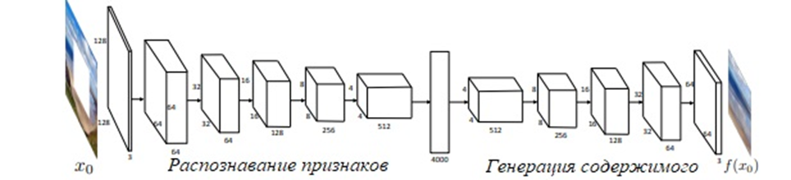
Рис. 3. Архитектура нейронной сети генерации содержимого
Далее изображение со сгенерированными участками поступает на вход нейросети синтеза текстур архитектуры VGG-19, подробно описанной в [4]. В результате работы формируется изображение лица, в котором морщины заменены синтезированными фрагментами текстур.
Результаты эксперимента представлены на рис. 4.
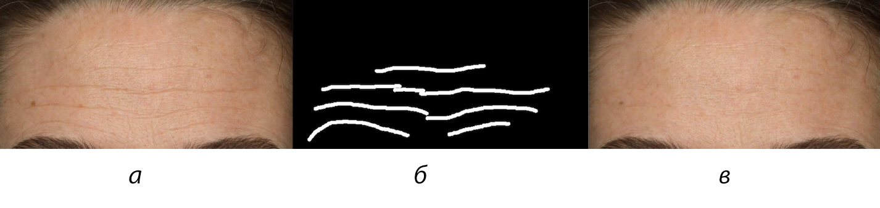
Рис. 4. Результаты эксперимента:
а) исходное изображение, б) маски морщин, в) изображения после обработки
Маски морщин (рис. 4б) обнаружены с помощью фильтра Габора, а обработанное изображение получено с помощью алгоритма Multi-Scale Neural Patch Synthesis (рис. 4в).
В целом, эксперименты показывают, что используемый метод обнаруживает и окрашивает большинство морщин. Тем не менее, окрашивание некоторых глубоких морщин выполняется неравномерно. Это происходит по причине того, что алгоритм оставляет вдоль морщины темные участки кожи, фрагменты которой используются при окрашивании.
Модуль сознания системы будет содержать единственный модуль нижнего уровня «модуль оценки состояния кожи и формирования рекомендаций». В настоящее время данный модуль находиться в процессе разработки. Приведем его основные характеристики:
- модуль реализуется в виде экспертной системы, построенной на основе продукционных правил;
- в качестве входных параметров продукционных правил используются следующие параметры:
- оценка количества морщин, представленных на изображении в виде отдельных линий;
- оценка площади, занимаемой морщинами на изображении;
- оценка цвета кожи на изображении;
- для улучшения качества работы экспертной системы планируется также добавить признаки, получаемые на основе опроса пользователя;
- на выходе экспертной системы осуществляется оценка состояния кожи и формируются рекомендации по использованию косметических средств.
Таким образом, разработано программное обеспечение, реализующее коррекцию морщин на фотографиях в виде гибридной интеллектуальной информационной системы.
Список литературы
1. Официальный сайт сервиса fotor.com. [Электронный ресурс]. – URL: https://www.fotor.com/features/wrinkle.html (дата обращения: 27.04.2018).
2. Черненький В.М., Гапанюк Ю.Е., Ревунков Г.И., Терехов В.И., Каганов Ю.Т. Метаграфовый подход для описания гибридных интеллектуальных информационных систем. // Прикладная информатика. – 2017. – № 3 (69). – Том 12. – С. 57–79.
3. Bunte K., Biehl M., Jonkman M.F., Petkov N. Learning effective color features for content based image retrieval in dermatology // Pattern Recognition. – 2011. – Vol. 44 (9). P. 1892-1902. – URL DOI: 10.1016 j.patcog.2010.10.024
4. Yang C., Lu X., Lin Z., Shechtman E., Wang O., Li H. High-Resolution Image Inpainting Using Multi-scale Neural Patch Synthesis // IEEE Conference on Computer Vision and Pattern Recognition (CVPR). – 2017. – P. 4076-4084. – URL: DOI 10.1109/
CVPR.2017.434

